1. 申请单位改为从组织机构选取√

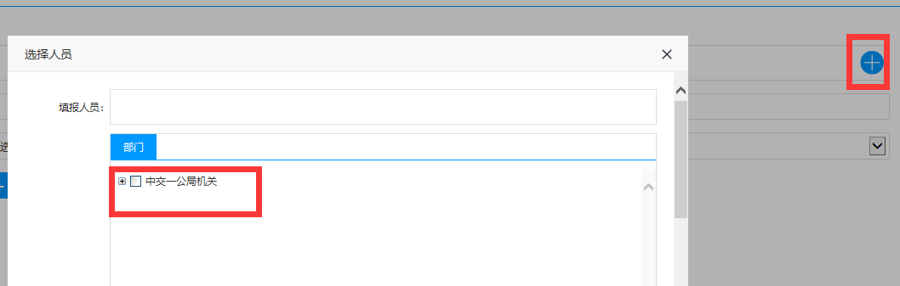

1. 调试时间取消必填。√
2. 主席台麦克风、移动麦克风只允许填数字√
3. 格式调整至一行√

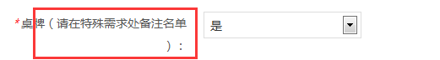

1. 备注：4回车，备注可否全显示√

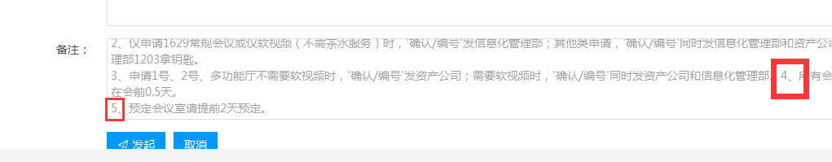

1. 手机端会议室字段未获取到值√
2. 手机端主席台麦克风、移动麦克风少右括号，需要微调一下√
3. 手机端流程及需要字段 值为备注。√
4. 手机端备注取消√
5. 公司办公室环节 默认意见取消。
6. PC意见栏改为手机端这种，在对应意见栏填写意见√
7. 手机端和PC端意见栏签字署名后面精确至时：分：秒√

13、发送时组织机构获取全局组织机构，目前只有局机关√